Vielen Dank, dass du dir unsere Motivationsschreiben-Vorlage heruntergeladen hast! Es handelt sich hierbei um einen Mustertext, welchen du, um ihn zu verwenden, individualisieren und inhaltlich anpassen solltest.

Lösche dazu diese Seite aus diesem Dokument und ergänze das Motivationsschreiben mit deinen persönlichen Informationen. Die Seite kannst du ganz einfach löschen, indem du alle Inhalte auf dieser Seite markierst und die Entfernen-Taste („Entf“) drückst.

Wenn du dir beim Erstellen deines Motivationsschreibens unsicher bist und inhaltliche Unterstützung brauchst, empfehlen wir dir den kostenlosen Bewerbungsgenerator von bewerbung2go. Dieser bietet dir einige Hilfestellungen und Designoptionen, mit denen du deine individuelle Bewerbung erstellen kannst:

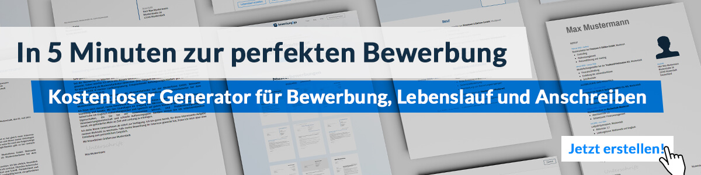
Hier entlang zum kostenlosen Bewerbungsgenerator von bewerbung2go

Meine Motivation für ein Freiwilliges Ökologisches Jahr

Wenn man es einem 6-jährigen nicht erklären kann, dann versteht man es selbst nicht.
(Albert Einstein)

Warum ich mich für ein FÖJ bewerbe

Ein Freiwilliges Ökologisches Jahr bietet mir die Gelegenheit, mich sowohl in fachlicher als auch persönlicher Hinsicht weiterzuentwickeln. Besonders reizvoll erscheint mir dabei die Möglichkeit, eine derart wichtige und äußerst spannende Aufgabe zu übernehmen. Gleichzeitig erlaubt mir dies, mich sozial wie ökologisch zu engagieren und meiner persönlichen Leidenschaft nachzugehen. Schon seit Kindheitstagen besteht mein Wunsch, eine Tätigkeit auszuführen, die einen größeren gesellschaftlichen Nutzen hat. Die aktuelle Thematik der Klimakrise beschäftigt mich sehr und ich möchte aktiv dazu beitragen, dieses Problem in Angriff zu nehmen. Daher möchte ich die Chance eines FÖJ bei Ihnen nutzen.

Warum die Beispieleinsatzstelle?

Ich habe mich dafür entschieden, ein FÖJ bei der Beispieleinsatzstelle zu absolvieren, da ich ein ausgeprägtes Interesse an der Natur mitbringe und schon immer eine hohe Affinität zum verständlichen Erklären komplizierter Sachverhalte hatte. Gerade die Arbeit mit Kindern sagt mir sehr zu und ich bin davon überzeugt, dass dies ein wertvoller Ansatz ist, nachhaltig etwas zu verändern. Die Arbeit, die Ihre Einsatzstelle verrichtet empfinde ich als sehr wichtig und es würde mich freuen, ein Teil davon sein zu dürfen.

Meine persönlichen Stärken

Mich zeichnet ein dynamisches, kooperatives und zielorientiertes Wesen aus. Es fällt mir leicht, Inhalte zielgruppengerecht zu kommunizieren und mit viel Geduld an herausfordernde Aufgaben heranzutreten. Ich bin körperlich und psychisch sehr belastbar und bereit, mich neuen Herausforderungen zu stellen.

Ich bin hochmotiviert, mich Ihnen in einem persönlichen Gespräch vorzustellen und Sie von mir zu überzeugen.

Musterstadt, 15.03.2020
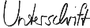

Maria Mustermann

